Бондарь Анна Ивановна

Педагог дополнительного образования

МБУ ДО «ЦД(Ю)ТТ» Ленинского района

**Викторина «Знатоки Робототехники»**

Ответы на вопросы занесите в бланк ответов

**1. Какие 5 режимов работы моторов доступны с помощью программного блока управления моторами?**

1. Выключение мотора, Включение мотора, Включение мотора на определенное количество секунд, Вращение мотора на определенное число градусов, Вращение мотора определённое число оборотов.
2. Выключение мотора, Включение мотора, Включение мотора на определенное количество минут, Вращение мотора на определенное число градусов, Вращение мотора определённое число оборотов.
3. Включение мотора от и до определённого момента, Оборотов, Включение мотора на определенное количество секунд, Вращение мотора на определенное число радианов.
4. Включение мотора, Выключение мотора, Включение мотора на определенное количество минут, Включение мотора на определённое число миллисекунд, Включение мотора на определённое число поворотов.

**2. Можете назвать четыре типа программных блоков, отвечающих за движение?**

1. Движение влево, движение вправо, движение вперёд, движение назад.
2. Средний мотор, большой мотор, рулевое управление, движение.
3. Максимально большой мотор, малый мотор, рулевое управление, независимое рулевое управление.
4. Средний мотор, большой мотор, рулевое управление, независимое рулевое управление.

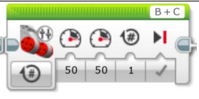**3. Укажите название программного блока**

1. Блок больших сервоприводов
2. Блок рулевого управления моторами
3. Блок независимого управления моторами

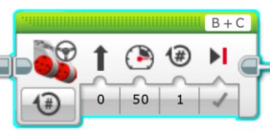**4. Укажите название программного блока**

1. Блок больших сервоприводов
2. Блок рулевого управления моторами
3. Блок независимого управления моторами

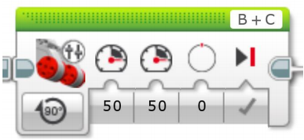**5. Как поведет себя робот с подключением сервоприводов в порты В и С.**

1. Поедет прямо
2. Поедет назад
3. Будет вращаться
4. Робот не поедет

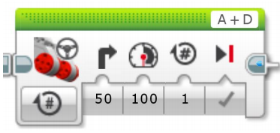**6. Как поведет себя робот с подключением сервоприводов в порты В и С.**

1. Робот не поедет
2. Будет вращаться
3. Поедет прямо
4. Сделает поворот направо и остановится

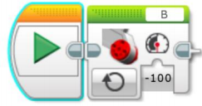**7. Как поведет себя робот с подключением сервоприводов в порты В и С.**

1. Поедет назад
2. Будет вращаться по часовой стрелке
3. Поедет прямо
4. Будет вращаться против часовой стрелки

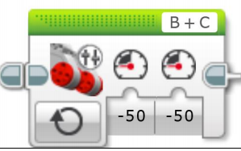**8. Как поведет себя робот с подключением сервоприводов в порты В и С.**

1. Поедет назад.
2. Будет вращаться по часовой стрелке.
3. Поедет прямо.
4. Будет вращаться против часовой стрелки.

**9. Как поведет себя робот?**

1. 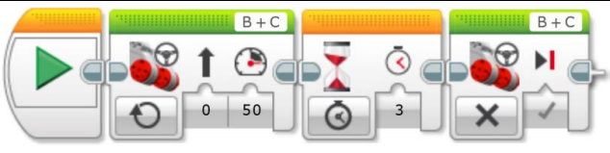Сделает 50 оборотов колес прямо.
2. Сделает 50 оборотов колес прямо и остановится.
3. Будет ехать прямо с мощностью 50 и остановится через 3 секунды.
4. Будет ехать прямо с мощностью 50.

**10. Какой датчик измеряет самое большое расстояние?**

1. Ультразвуковой датчик
2. Лазерный датчик
3. Инфракрасный датчик

**11. Какие цвета может показать дисплей?**

1. Столько, сколько обычный экран
2. белый и оттенки серого 2
3. Черное и белое

**12. Как вы включите EV3?**

1. Левая кнопка
2. Правая кнопка
3. Центр Кнопка
4. Верхняя кнопка

**13. Какой двигатель является самым мощным?**

1. Большой двигатель
2. Средний двигатель
3. Маленький двигатель

**14. Поддерживает EV3 Bluetooth?**

1. Да
2. Нет
3. Да, но передача не очень быстро

**15. Сколько градусов 1 вращение?**

1. 90
2. 45
3. 180
4. 360

**16. Сколько портов в ev3?**

1. 10
2. 4
3. 16
4. 2
5. 8

**17. Сколько кнопок на EV3?**

* 1. 9
  2. 6
  3. 5
  4. 2

**18. Где можно найти громкость динамика и другие параметры на EV3?**

* 1. За аккумуляторной батареи
  2. В меню Настройки (четвертая вкладка)
  3. На обратной стороне EV3
  4. В Программном обеспечении EV3

**19. Какой стандартный язык программирования для EV3?**

* 1. Roboliterate
  2. Phyton
  3. EV3-г
  4. C ++

**20. Для чего нужна зубчатая и ременная передача?**

1. Для повышения маневренности
2. Для передачи крутящего момента
3. Для точности управления моторами

**21. Сколько датчиков можно подключить к контролеру EV3 без использования мультиплексора?**

1. 6
2. 8
3. 4
4. 3
5. 5

**22. Какое управление оператором нужно использовать для повторения программы?**

1. Ожидание
2. Цикл
3. Переключатель
4. Прерывание

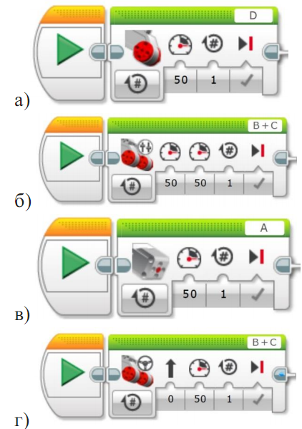**23. Отметьте блок рулевого управления**

**24. Сколько батареек и какого типа необходимо для питания модуля EV3?**

1. 6 штук типа АА
2. 6 штук типа ААА
3. штуки типа АА
4. штуки типа ААА
5. штук типа АА

**25.В каком режиме датчик цвета горит синей подсветкой?**

1. «Яркость отраженного света»
2. «Яркость внешнего освещения»
3. «Цвет»

**26. Какие действия будут выполняться согласно изображению программного блока?**

1. мотор В и мотор С будут двигаться со скоростью 50 один оборот по часовой стрелке.
2. мотор В и мотор С будут двигаться со скоростью 50 два оборота против часовой стрелки
3. мотор В будет двигаться со скоростью 50 один оборот по часовой стрелке, мотор С будет двигаться со скоростью 50 против часовой стрелки
4. мотор В будет двигаться со скоростью 50 один оборот против часовой стрелки, мотор С будет двигаться со скоростью 50 по часовой стрелке

**27. Какое наибольшее расстояние, на котором ультразвуковой датчик может обнаружить объект?**

* 1. 100 см.
  2. 1 м.
  3. 3 м.
  4. 250 см.

**28. Какого из перечисленных роботов, пока еще не существует на ранке?**

1. Робот учитель
2. Нано робот
3. Андроид (похожий на человека)
4. Хирургический робот

**29. Кто является автором понятия «робототехника» и 3-х законов робототехники?**

1. древнеримский юрист Гай
2. художник и ученый Леонардо Да Винчи
3. писатель Айзек Азимов
4. руководитель компании Apple Стив Джобс